 |  | Arbeitskreis Elektrische Uhren der  DEUTSCHEN GESELLSCHAFT FÜR CHRONOMETRIE e.V.
 | Einladung zum
 | 2. Markt für  elektrische  Uhren |  | 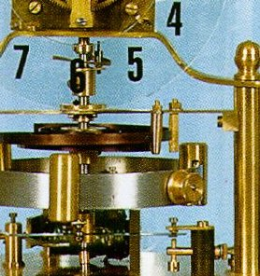
in Mannheim-Seckenheim
Hauptstraße 128 (bei Uhrmachermeister Lottermann)

Samstag 31.03.2001 von 12 bis 18 Uhr

Sonntag 01.04.2001 von 11 bis 16 Uhr

Bereits der 1. Markt* im April 2000 war ein voller Erfolg,
der Markt 2001 wird noch attraktiver !

Für Uhrenliebhaber wird Interessantes geboten:

- einen Markt, der ausschließlich elektrischen Uhren gewidmet ist,
- angeboten werden alle Arten Elektrischer Uhren, Literatur,
Ersatzteile, Zubehör und verwandte Objekte
- eine kleine Ausstellung zum Themenbereich
- ein internationales Treffen von Freunden Elektrischer Uhren
- Fachgespräche, Diskussionen, Berichte
- Geselligkeit, Freundschaft, neue Kontakte
- die Möglichkeit, erfahrenen Restauratoren über die Schulter
zu schauen

Jeder kann als Aussteller/Anbieter teilnehmen, Standgebühren werden nicht erhoben, Tische und Stühle werden gestellt. Der Markt findet in 3 Etagen einer ausgebauten Scheune statt, für das leibliche Wohl ist gesorgt, .... Also auf nach Mannheim, wir freuen uns über Ihre Teilnahme !

Anmeldungen bitte an:
Till Lottermann ( 0621-473010  forbrich.lottermann@t-online.de) oder
Thomas Schraven ( 02151-560982 ab 20 ⁰⁰ schraven@pahage.com)

 | * Siehe Bericht in den DGC-Mitteilungen oder  http://www.uhrenhanse.de/sammlerecke/elektro/uh_mdgcaueu.htm |  |  | 

